苏州城市学院实验报告
院、系 | 计算科学与  人工智能 |  | 年级专业 |  | 25计算机(Z)1 |  | 姓名 |  | 学号
课程名称 |  | 数据结构 |  |  |  |  |  |  | 成绩
指导教师 |  | 唐自立 |  | 同组实验者 |  | 无 |  | 实验日期

实验 11

一、实验题目
☆1. 求后缀表达式的值。
说明：
（1）后缀表达式中的操作数只有0,1,2,…，9共10种可能。中间结果和最后结果可以是其他数。
（2）后缀表达式中的运算符只有+,-,*,/共4种可能。其中+,-只表示双目加、减，不表示单目正、负。
（3）后缀表达式是正确的。除数不为0。

☆2. 求中缀表达式的值。
说明：
（1）中缀表达式中的操作数只有0,1,2,…，9共10种可能。中间结果和最后结果可以是其他数。
（2）中缀表达式中的运算符只有+,-,*,/共4种可能。其中+,-只表示双目加、减，不表示单目正、负。
（3）中缀表达式中的圆括号可以并列和嵌套。
（4）中缀表达式是正确的。除数不为0。
（5）要求不先把中缀表达式完全转化为后缀表达式，而是一边转化一边求值。

二、程序和执行结果（执行结果用截图）
程序：
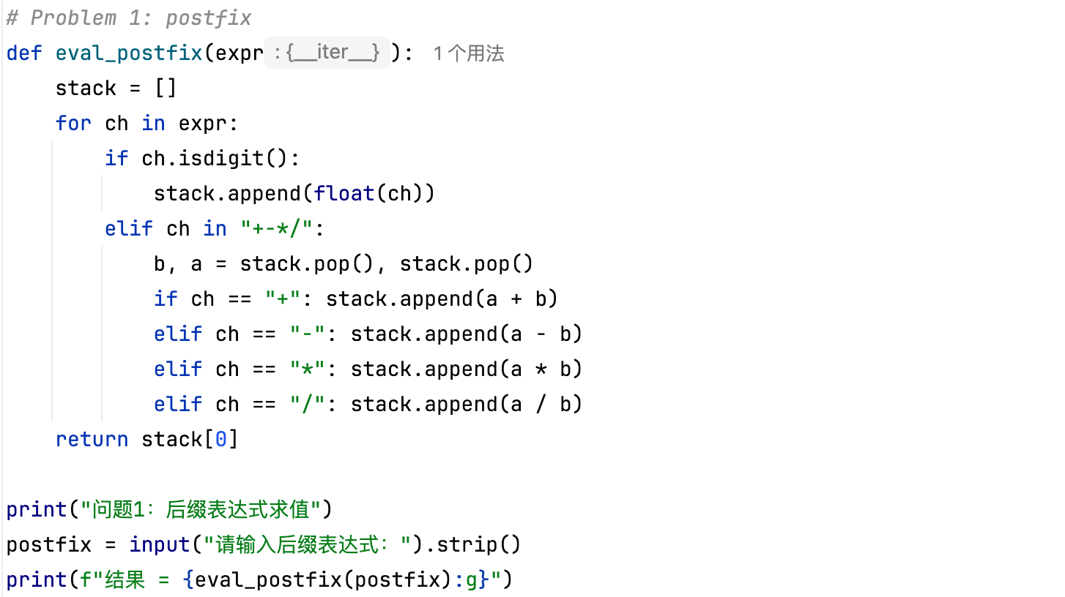

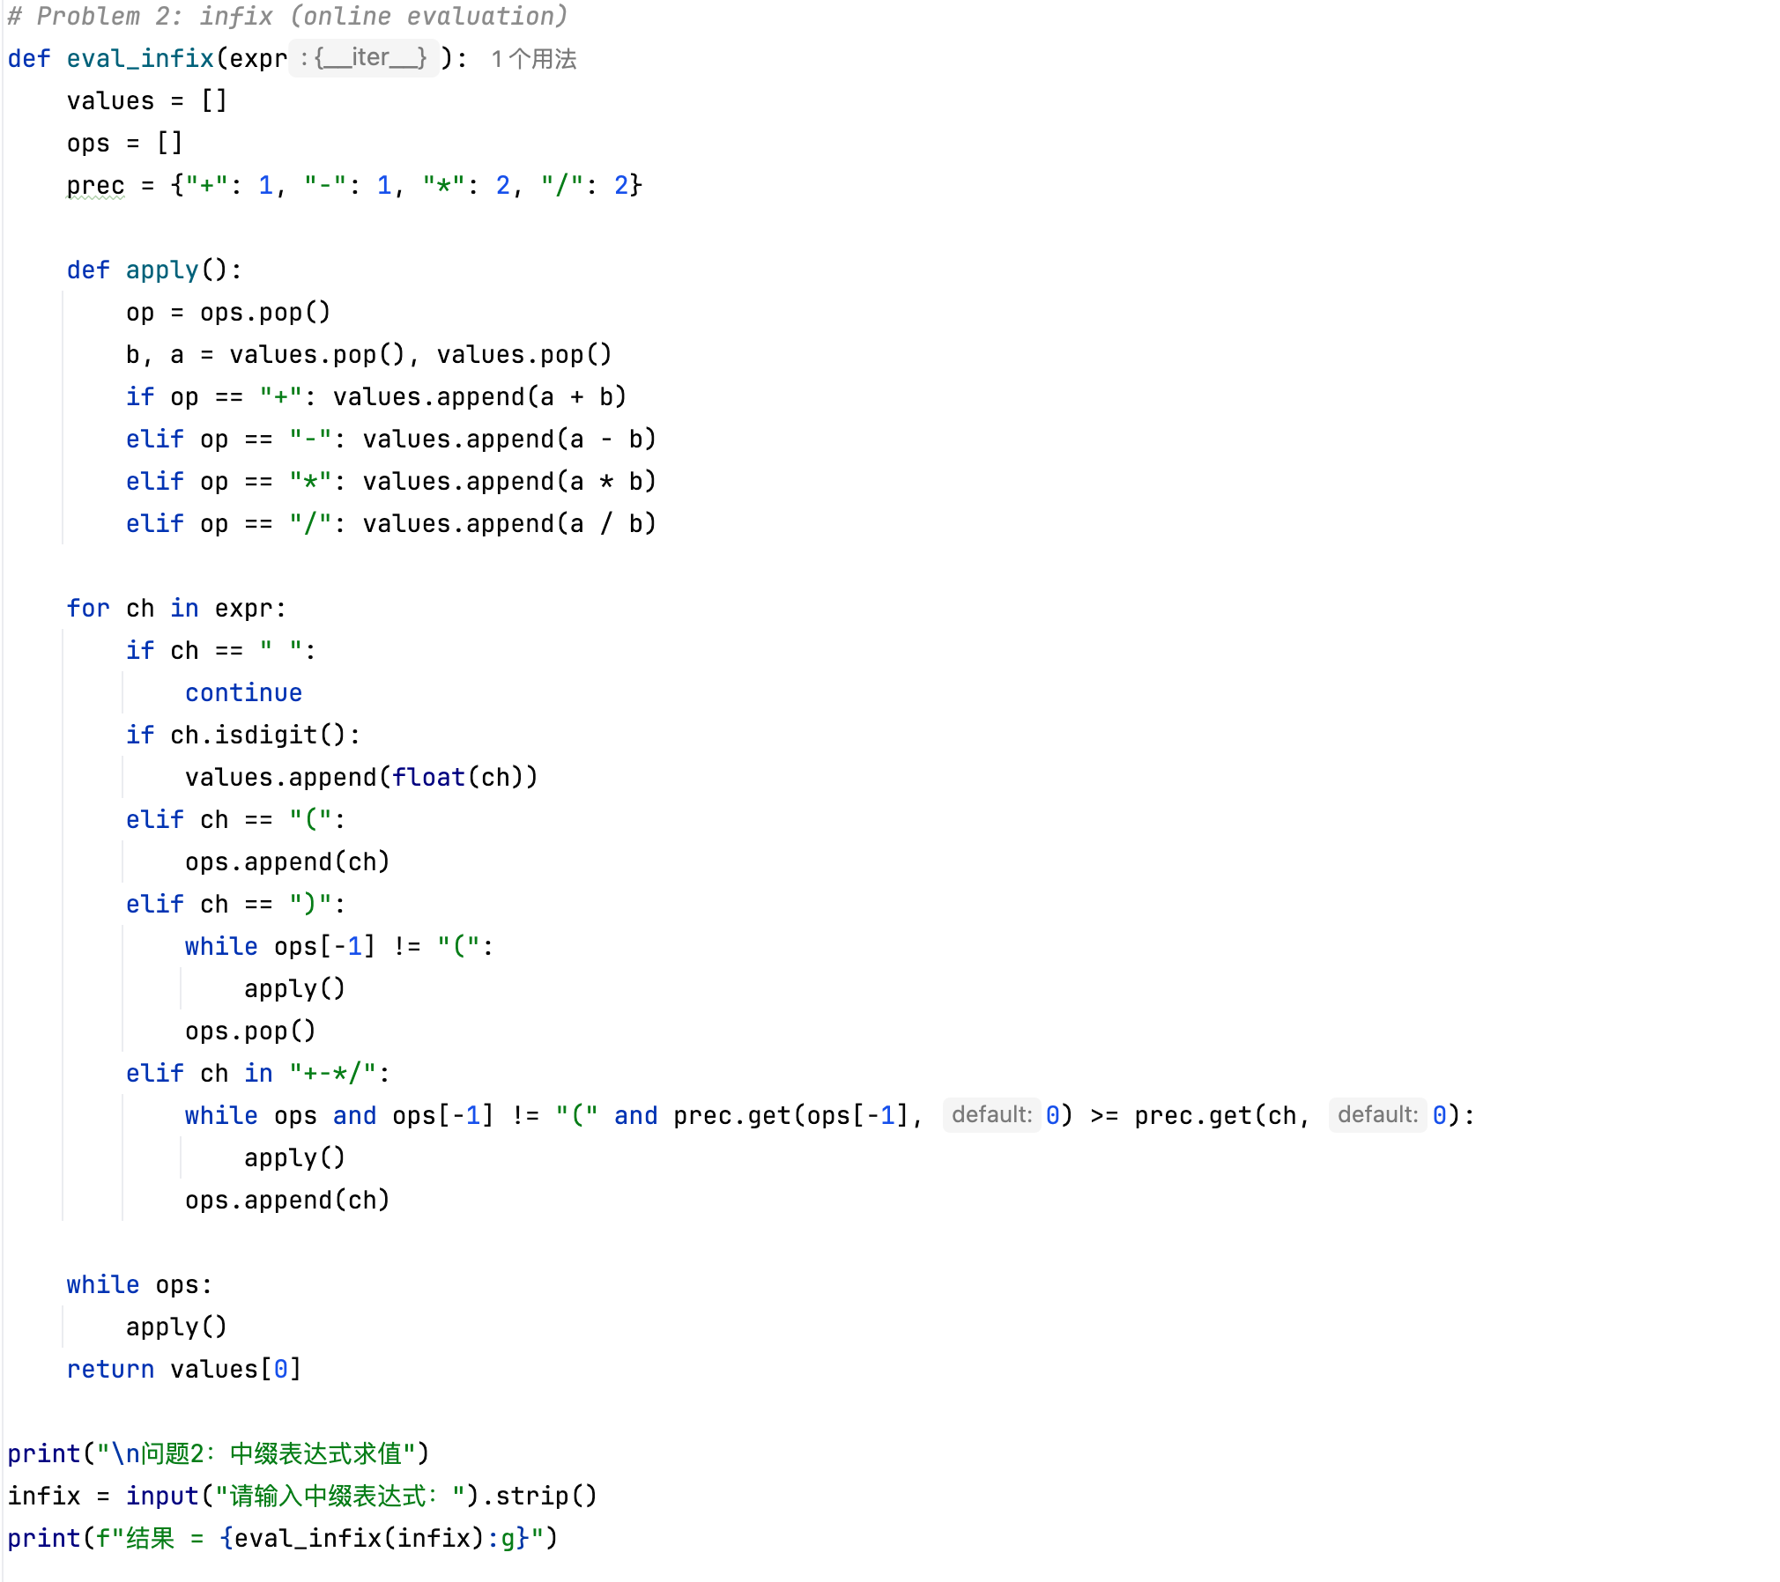
执行结果：
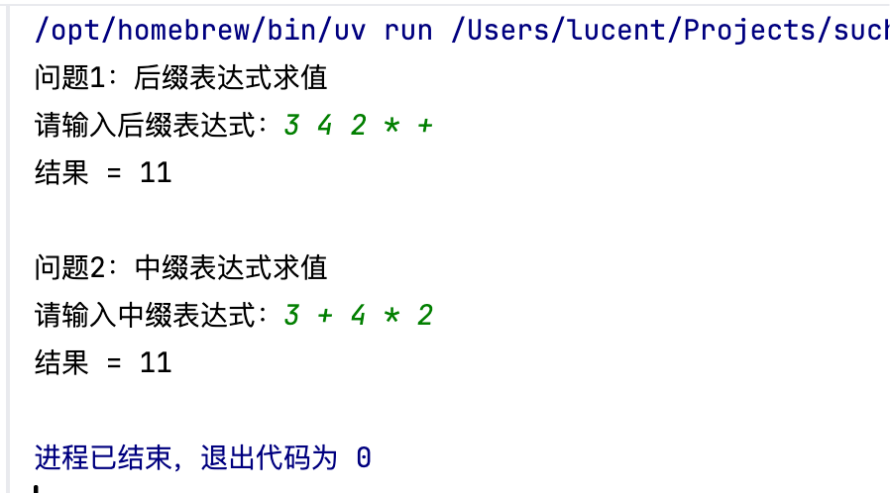

三、实验总结
通过本次实验，我掌握了栈在表达式求值中的应用。后缀表达式求值使用一个操作数栈，遇到运算符弹出两个操作数计算。中缀表达式求值使用Dijkstra的双栈算法（操作数栈和运算符栈），实现了在线转换和求值。这些练习加深了我对栈结构和表达式处理的理解。

